新 书 推 荐

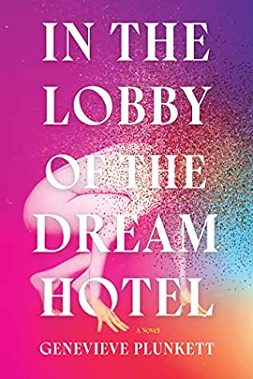
中文书名：《幻梦》
英文书名：IN THE LOBBY OF THE DREAM HOTEL
作 者：Genevieve Plunkett
出 版 社：CATAPULT
代理公司：Defiore/ANA/Lauren
页 数：303页
出版时间：2023年8月
代理地区：中国大陆、台湾
审读资料：电子稿
类 型：大众文学
IN THE LOBBY OF THE DREAM HOTEL has made the September Indie Next List!

内容简介：

波西亚是一位年轻的母亲和业余音乐家，过着被医生支配的生活。她在20多岁时曾被送进精神病院，她必须对自己的心理健康保持谨慎，特别是一系列奇怪的妄想在十年后开始重新出现。让事情变得更加复杂的是，有一天，波西亚发现她爱上了乐队的鼓手西奥。波西亚和西奥发现，他们之间有一种连他们自己都无法理解的、有点不可思议的、近乎神奇的联系。波西亚感到内疚，向她的丈夫内森坦白了这段心灵上的恋情。内森是他们佛蒙特州小镇上一个有权势的检察官。他富有魅力，又善于操纵他人。他对波西亚的父母进行干预，让他们相信他们的女儿决定离开他，且声称波西亚所说的情感虐待是她精神疾病的症状。波西亚生平第二次住院。在那里，波西亚必须面对她过去的妄想。她还必须决定她是否能相信自己的直觉，接受她生活中的美好和陌生，而不被她的过去、家庭的压力或她的诊断所影响。

作者简介：

吉纳维芙·普伦基特（Genevieve Plunkett）是欧·亨利奖的获得者，也是故事集Prepare Her的作者。她的作品还出现在《最佳小小说》（The Best Small Fictions）以及《新英格兰评论》（New England Review）、《南方评论》（The Southern Review）、《疯狂的马》（Crazyhorse）、《科罗拉多评论》（The Colorado Review）、《柳泉》（Willow Springs）、《文学中心》（Literary Hub）、《电子文学推荐阅读》（Electric Literature’s Recommended Reading）以及《炼狱29》（Refinery29）等杂志上。她和她的两个孩子住在佛蒙特州。你可以在她的个人网站genevieveplunkett.com上找到她。

媒体评价：

“《幻梦》的语言如轻快的音乐，它敏锐的观察力和丰富的同理心使我着迷。普伦基特把主人公的内心世界变成了一片郁郁葱葱的风景，其中充满了欲望、失落、温柔、幽默和悲剧。总的来说，这是一部充满野性、不可抗拒的生命力的小说。”
——克莱尔·比姆斯，著有《疾病的教训》（The Illness Lesson）

“《幻梦》是一部非常出色的小说。这是一个关于疯狂与音乐、禁忌之爱、禁锢和逃脱的故事。普伦基特以充满活力和动力的散文构成文本。这是我今年读过的最引人注目的小说，读后让人叹为观止。我爱不释手。”
——安娜·霍格兰，《漫长的答案》（The Long Answer）的作者

感谢您的阅读！
请将反馈信息发至：版权负责人
Email：Rights@nurnberg.com.cn
安德鲁·纳伯格联合国际有限公司北京代表处
北京市海淀区中关村大街甲59号中国人民大学文化大厦1705室, 邮编：100872
电话：010-82504106, 传真：010-82504200
公司网址：http://www.nurnberg.com.cn
书目下载：http://www.nurnberg.com.cn/booklist_zh/list.aspx
书讯浏览：http://www.nurnberg.com.cn/book/book.aspx
视频推荐：http://www.nurnberg.com.cn/video/video.aspx
豆瓣小站：http://site.douban.com/110577/
新浪微博：安德鲁纳伯格公司的微博_微博 (weibo.com)
微信订阅号：ANABJ2002


